LabField

064060 Flerpositions-magnetomrører

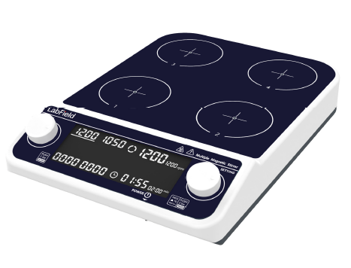

Brugervejledning

I: Produktbeskrivelse

Labfield flerpositions-magnetomrører anvender internationale avancerede designkoncepter og fremstillingsteknologi, med et glat og æstetisk udseende, kompakt og robust konstruktion, høj alsidighed og enkel betjening, og er et uundværligt instrument til videnskabelige eksperimenter.
Denne magnetomrører er hovedsageligt egnet til laboratorieudstyr til væskeblanding og anvendes til samtidig omrøring af lavviskøse væsker eller fast-væske-blandinger, og kan indstilles til synkron eller asynkron drift.

II: Produktoversigt

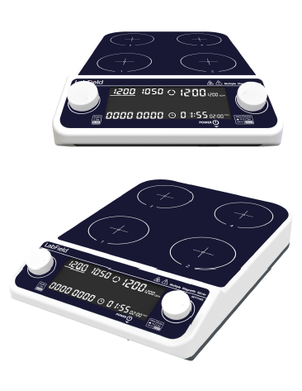

III: Produktintroduktion

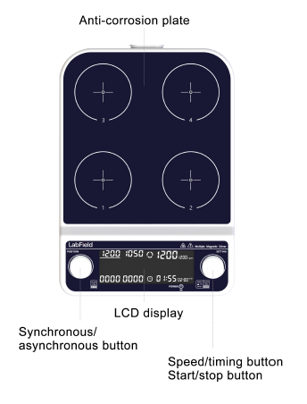
Hastigheds-/tidsknap
Start/stop-knap
Synkron/
asynkron knap
LCD-display
Korrosionsbestandig plade

Tidsindstilling
Hastighedsindstilling

IV: Produktdata

Styring | Asynkron (synkronisering kan indstilles)
Antal stationer | 4
Arbejdspladestørrelse | 4-(110*110mm)
Maks. omrøringsvolumen | 4*500ml
Motortype | Børsteløs motor
Omrøringsretning | Mod uret
RPM | 50-1500 rpm
Magnetstørrelse | 30mm
Displaytype | LCD-Skærm
Timing | 1min-19h59min
Spænding | AC100-240V
Tilladt omgivelsestemperatur | 5-40℃ 80%RH
Produktstørrelse (MM) | 320*220*65mm

V: Korrekt brug

Anvendelse
• Anvendes bredt i eksperimenter ved forskellige universiteter, inden for miljøbeskyttelse, sundhed, epidemiforebyggelse, kemisk industri, vandforsyning og andre enheder.

Brug
• Anvendes bredt i eksperimenter ved forskellige universiteter, inden for miljøbeskyttelse, sundhed, epidemiforebyggelse, kemisk industri, vandforsyning og andre enheder.

Brugsanvisning
• Tilslut stikket, og tænd for kontakten
• Drej venstre drejeknap for at vælge station, tryk kort på højre drejeknap for at indstille parametre
• Tryk længe på højre drejeknap i 2 sekunder for start/stop
• Tryk længe på venstre drejeknap i 2 sekunder for synkronisering

Instrumentets anvendelsesmiljø
• Indendørs brug
• Højde: ≤2000m
• Instrumentets driftstemperaturområde er +5℃~+40℃
• Instrumentets relative luftfugtighed må ikke overstige 80%
• Der må ikke være vibrationer eller luftstrømme omkring instrumentet, som påvirker ydeevnen
• Oprethold en sikkerhedsafstand på 10cm foran og bag instrumentet under drift¨

Sikkerhedsforanstaltninger
• Det er strengt forbudt at tilslutte eller frakoble strømstikket og betjene tænd/sluk-knappen med våde hænder!
• Det er strengt forbudt at afbryde strømstikket, mens instrumentet er spændingsførende!
• Det er strengt forbudt at vedligeholde og rengøre instrumentet, mens det er tændt!
• Det er strengt forbudt at installere instrumentet på en ujævn, ustabil eller vibrerende overflade!

Leveringsliste

• Flerpositions-magnetomrører
• Røremagnet*4
• Strømkabel
• Brugervejledning

